Bonjour à toutes et tous,
Après avoir été employé 13 ans dans une grande société de télécommunications, j'ai subi un plan social économique, et j'étais un peu perdu. Surtout que j'élevais ma fille seule.

L'idée m'est venue de créer ma société j'ai grandi dans une famille d'entrepreneurs, mes 2 parents avaient leurs entreprises. Après la mort de mon père quand j'avaiss 15 ans, j'ai vu ma mère continuer à gérer la sienne et à nous élever seule nous ses 4 enfants.

J'ai donc eu cette image d'une femme forte qui ne baisse pas les bras. C'est l'image que j'aimerais donner à ma fille.

Je suis passionnée de sport depuis mon plus jeune âge, et j'ai pratiqué de la danse classique à la boxe thaïlandaise, en passant par le basket. C'est donc assez naturellement que j'ai décidé d'entreprendre dans le milieu sportif. Une formation en nutrition et nutrition du sportif m'ont permi d'ajouter cette corde à mon arc!!
Ce projet est né, pendant le confinement, après une discussion avec ma fille de 7 ans.
Assise dans le salon pendant que je lui fais à manger, elle me dit :" maman, je peux prendre ton téléphone, pour filmer une vidéo", je lui dis bien sûr! Et là elle me dessine une assiette avec des légumes et du bacon!
Là je réalise que si une enfant de 7 ans sait comment faire une assiette équilibrée alors tout le monde doit savoir le faire.
Je lance un petit sondage "nutrition" sur Instagram et les résultats me confirment que... Non en fait !
Nous avons appris à manger part nos parents ou à l'école, et en grandissant, on oublie un peu. On veut se faire plaisir, ne plus avoir des assiettes de cantines, et puis les quantités... je ne vais pas peser ma nourriture non plus.
Alors on fait au pif, au mètre ! Voici à quoi ressemble à nos assiettes en règle générale :
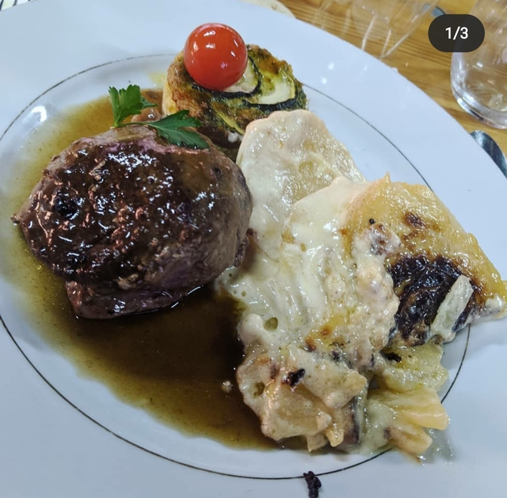
Une assiette avec des portions non contrôlées, ce qui nous amène à de la "malbouffe" et aussi plus que certainement vers du surpoids.
Alors voici à quoi devrait ressembler nos assiettes :
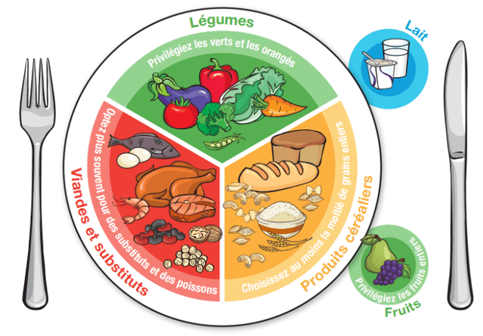

C'est de là qu'est née, l'idée de commercialiser des assiettes, qui vous indiquerait les portions idéales de chaque macro-nutritment (protéines, glucides, lipides) .. Elle ne serait pas plus simple la vie, si tu avais juste à remplir tes compartiments, et là tu sais que tu as juste les portions nécessaire pour le repas* du midi et du soir.

Je sais que tu te dis " manger équilibré, je sais qu'elle va me dire qu'il ne faut pas grignoter", or tu tiens à ton petit moment bonheur de l'après midi!! Alors, vazy grignote tu auras aussi une assiette pour ça! Tu peux te faire plaisir sans réfléchir ni complexer.

Aidez-moi à vous aider :), voici les contreparties que je propose :

